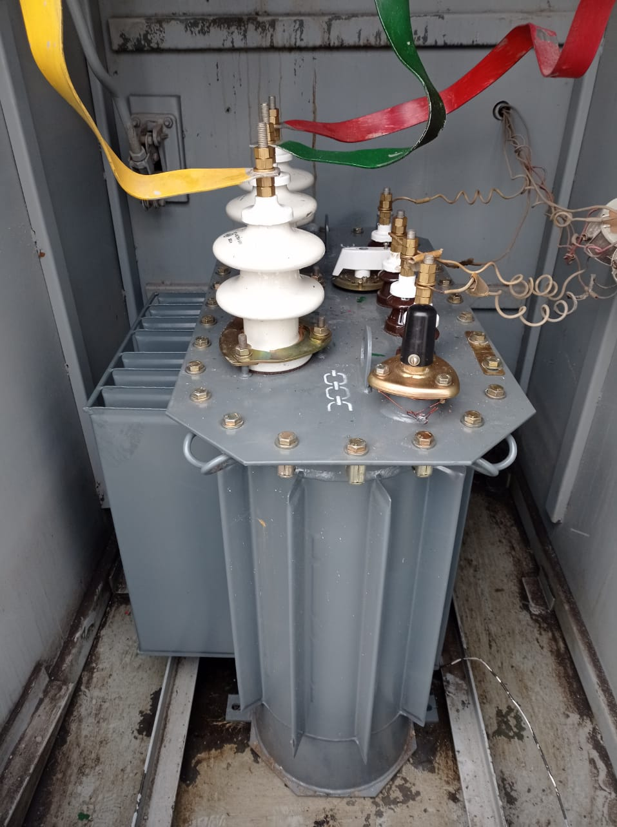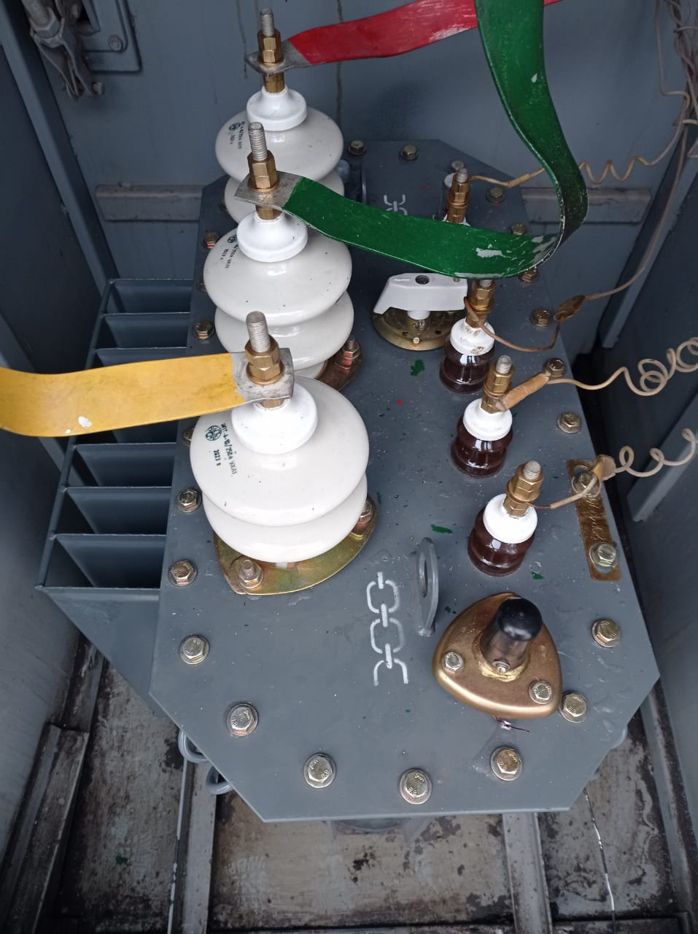
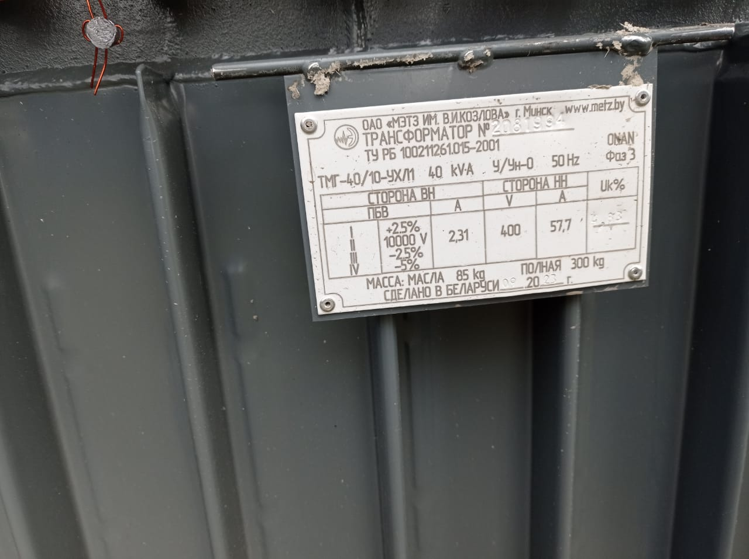
Рис. 1-3. ПС 35/10кВ «Черняевка» Карасуский ЛПУ - замена ТСН-10 марки ТМ на ТМГ-40.

